**LAPORAN PRAKTIKUM ALGORITMA**

**DAN PEMROGRAMAN 1**

**MODUL 3**

**I/O, TIPE DATA & VARIABEL**

**Sebuah gambar berisi logo, teks, simbol, Grafis

Konten yang dihasilkan AI mungkin salah.**

**Disusun oleh:**

**RAFI OKTARINO RAMADHAN**

**109082500217**

**S1IF-13-07**

**Asisten Praktikum**

Adithana dharma putra

Apri pandu wicaksono

**PROGRAM STUDI S1 INFORMATIKA**

**FAKULTAS INFORMATIKA**

**TELKOM UNIVERSITY PURWOKERTO**

**2025**

**LATIHAN KELAS – GUIDED**

1. **Guided 1**

**Source Code**

|  |
| --- |
| package main  import "fmt"  func main() {   var sisi, volume float64   fmt.Scan(&sisi)   volume = sisi * sisi * sisi   fmt.Println(volume)  } |

**Screenshoot program**

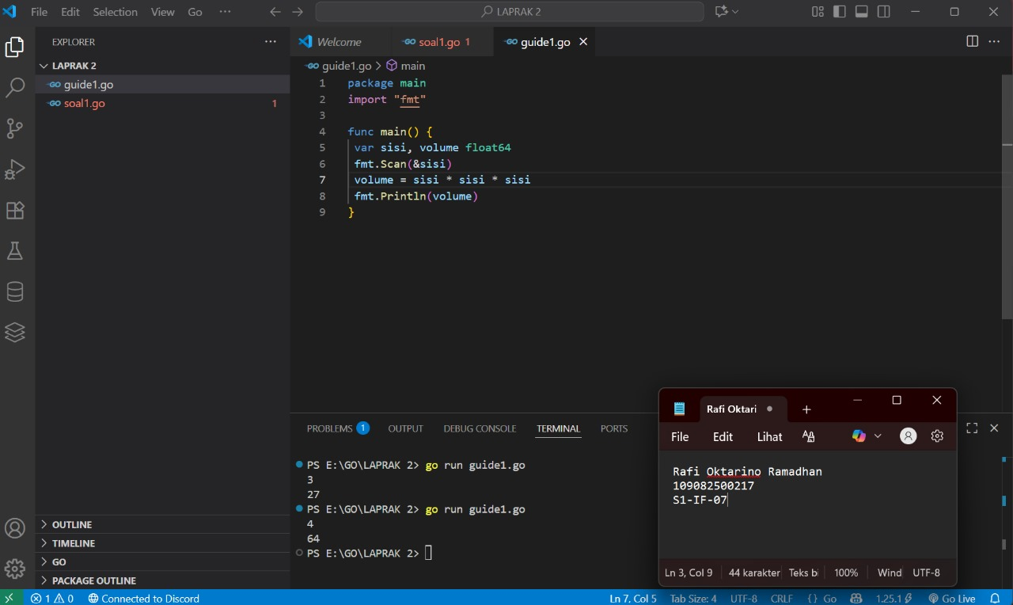

**Deskripsi program**

Saya di perintahkan untuk menghitung volume kubus berdasarkan panjang sisinya. Gunakan *var* untuk menyimpan data sisi dan volume, jangan lupa tambahkan float64 supaya perhitungan pecahan desimal dan bilangan bulat terbaca dan menyimpan nilai sisi menggunakan fmt.Scan(&sisi). Dan yang terakhir masukan rumus menghitung volume kubus yaitu sisi * sisi *sisi, tampilkan hasil dari perhitungan tersebut menggunakan fmt.Println(volume).

1. **Guided 2**

**Source Code**

|  |
| --- |
| package main  import "fmt"  func main() {   var alas, tinggi, luas float64   fmt.Scan(&alas, &tinggi)   luas = 0.5 * alas * tinggi     fmt.Println(luas)  } |

**Screenshoot program**

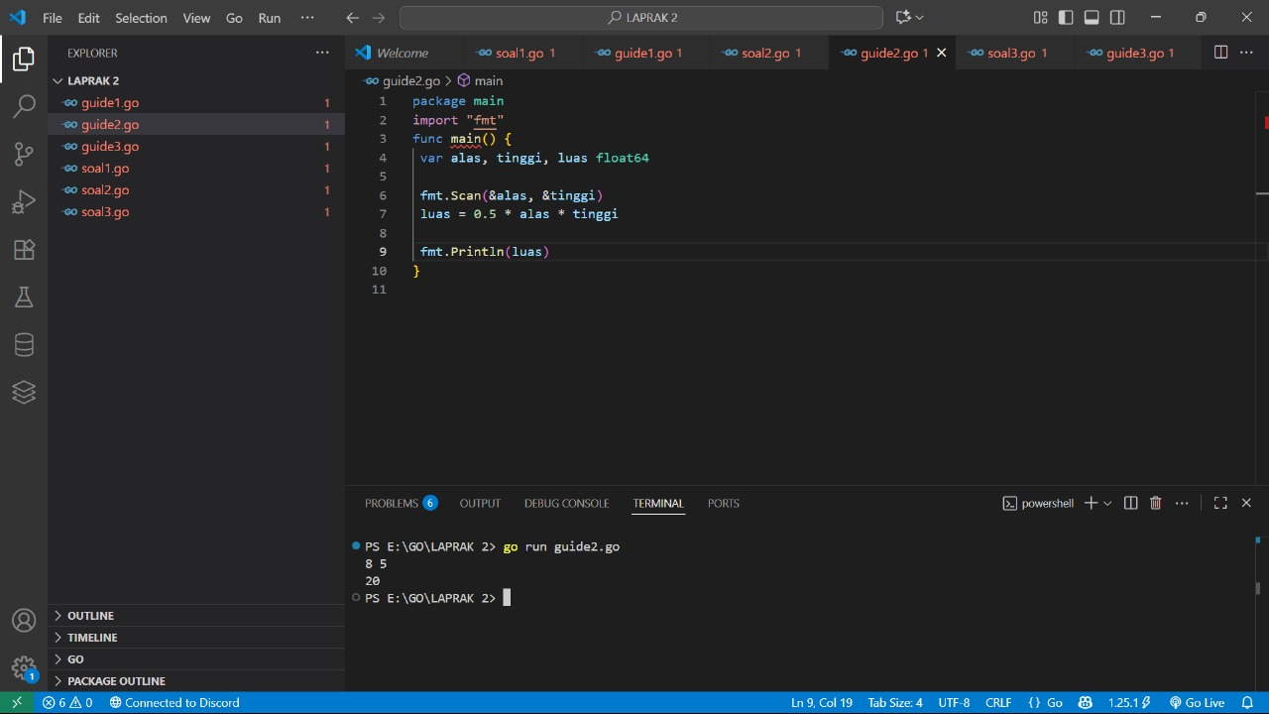

**Deskripsi program**

Perintah codingan diatas adalah menghitung luas segitiga. Package main, import “fmt” dan func main adalah code agar program bisa berjalan dengan baik. Dilanjut dengan menyimpan nilai dari alas, tinggi dan luas dengan var, gunakan fmt.Scan agar inputan bisa terbaca dan tersimpan di var. Setelah itu masukan rumus mencari luas segitiga yaitu alas* tinggi. Langkah terakhir tampilkan outputnya menggunakan fmt.Println.

1. **Guided 3**

**Source Code**

|  |
| --- |
| package main  import "fmt"  func main() {   var rupiah, dolar int   fmt.Scan(&rupiah)   dolar = rupiah / 15000   fmt.Println(dolar)  } |

**Screenshoot program**

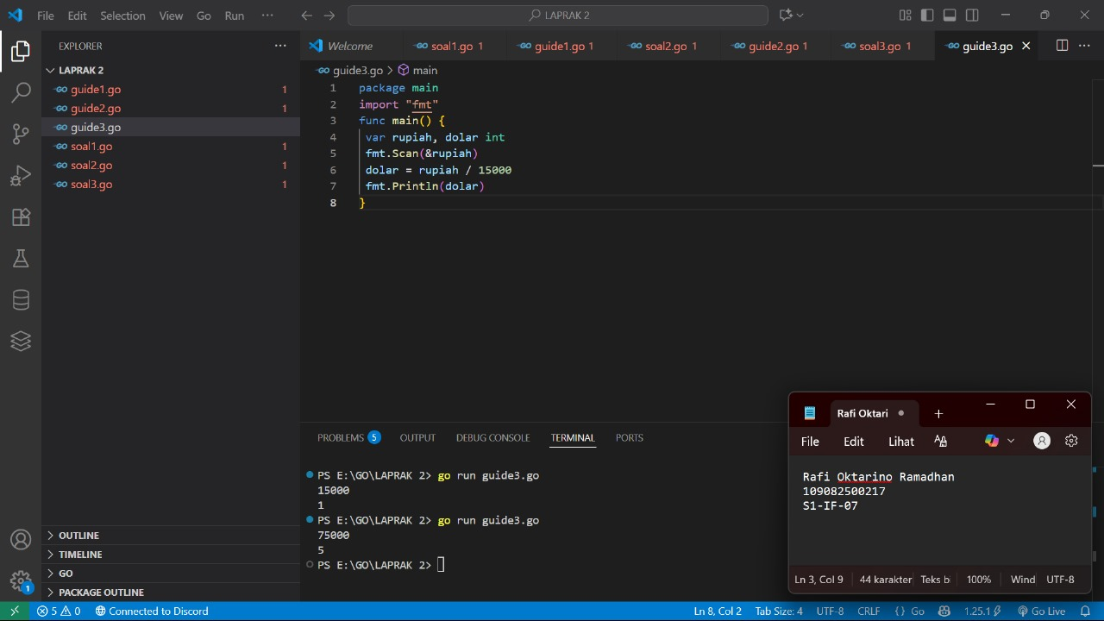

**Deskripsi program**

Sesuai dengan perintah saya diminta untuk mengubah mata uang rupiah ke mata uang dollar. Package main, import “fmt” dan func main adalah code agar program bisa berjalan dengan baik. Dilanjut dengan menyimpan nilai rupiah dan dolar dengan var, setelah itu gunakan fmt.Scan agar inputan bisa terbaca dan tersimpan di var. Setelah itu masukan rumus menukar mata uang dari rupiah ke dollar. Langkah terakhir tampilkan outputnya menggunakan fmt.Println.

**TUGAS**

1. **Tugas 1**

**Source code**

|  |
| --- |
| package main  import "fmt"  func () {      var fx float64      fmt.Print("Masukan Nilai fx : ")      fmt.Scan(&fx)      nilaiX := (2/(fx-5))-5      fmt.Printf("Nilai X nya Adalah: %0f", nilaiX)  } |

**Screenshoot program**

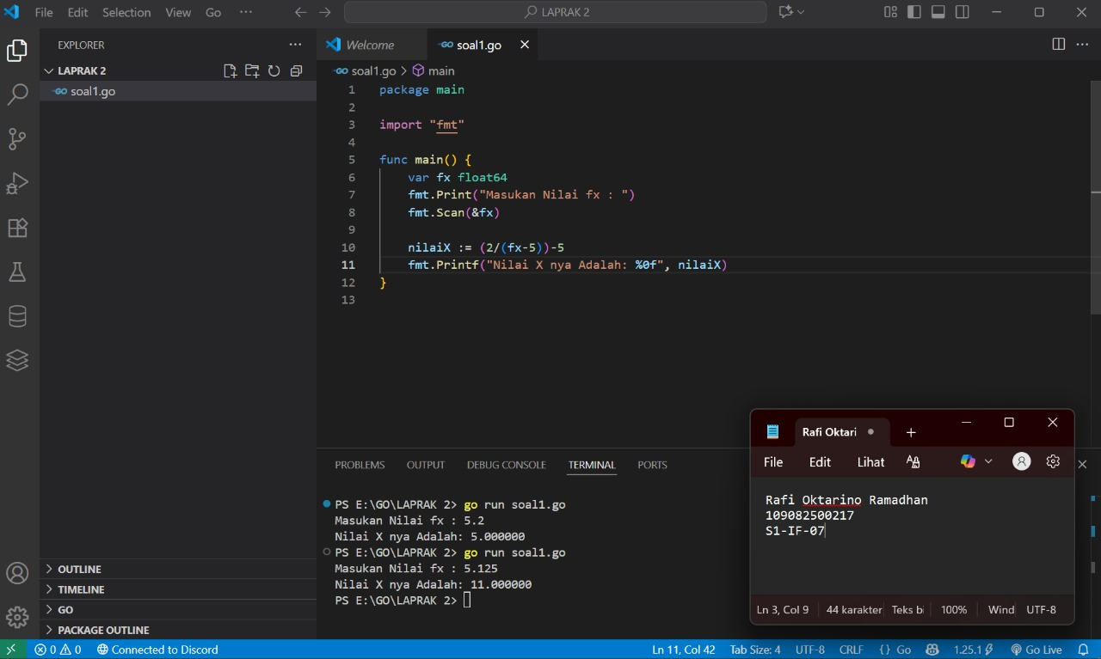

**Deskripsi program**

Sesuai dengan perintah saya diminta untuk menghitung nilai x pada persamaan f(x). Package main, import “fmt” dan func main adalah code agar program bisa berjalan dengan baik. Dilanjut dengan menyimpan nilai fx dengan var, setelah itu gunakan fmt.Scan agar inputan bisa terbaca dan tersimpan di var. Jangan lupa masukan rumusnya untuk menghitung nilai x pada persamaan f(x) nilaiX := (2/(fx-5)) – 5, dan tampilkan outputnya menggunakan fmt.Printf.

1. **Tugas 2**

**Source code**

|  |
| --- |
| package main      import "fmt"      func (){          var r float64          const pi =  3.14159265359          fmt.Print("Masukan Jejari Bola : ")          fmt.Scan(&r)          volume:= (4.0/3.0) * pi * (r*r*r)          luas := 4 * pi * (r * r)          fmt.Printf("Bola dengan jejari %.f memiliki volume %.4f dan luas kulit %.4f\n", r, volume, luas)      } |

**Screenshoot program**

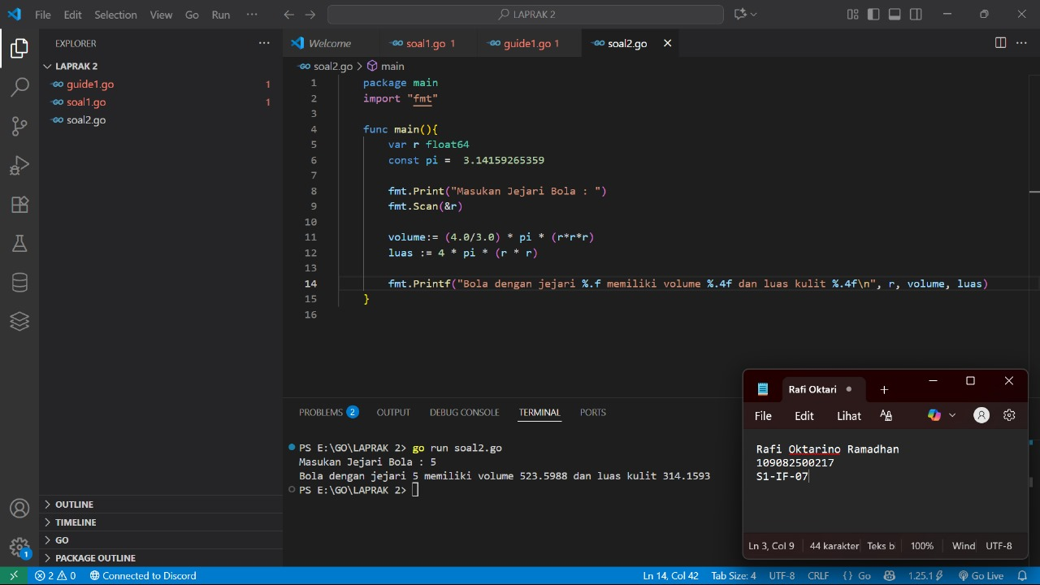

**Deskripsi program**

Sesuai dengan perintah saya diminta untuk menginput jari-jari bola sekaligus menampilkan volume dan luas kulit bola. Package main, import “fmt” dan func main adalah code agar program bisa berjalan dengan baik. Dilanjut dengan menyimpan nilai r dan ada tambahan const pi untuk menandakan pi adalah nilai 3.14 yang berarti nilai tetap dan tidak bisa di ubah, setelah itu gunakan fmt.Scan agar inputan bisa terbaca dan tersimpan di var.

1. **Tugas 3**

**Source code**

|  |
| --- |
| package main      import "fmt"      func (){          var r float64          const pi =  3.14159265359          fmt.Print("Masukan Jejari Bola : ")          fmt.Scan(&r)          volume:= (4.0/3.0) * pi * (r*r*r)          luas := 4 * pi * (r * r)          fmt.Printf("Bola dengan jejari %.f memiliki volume %.4f dan luas kulit %.4f\n", r, volume, luas)      } |

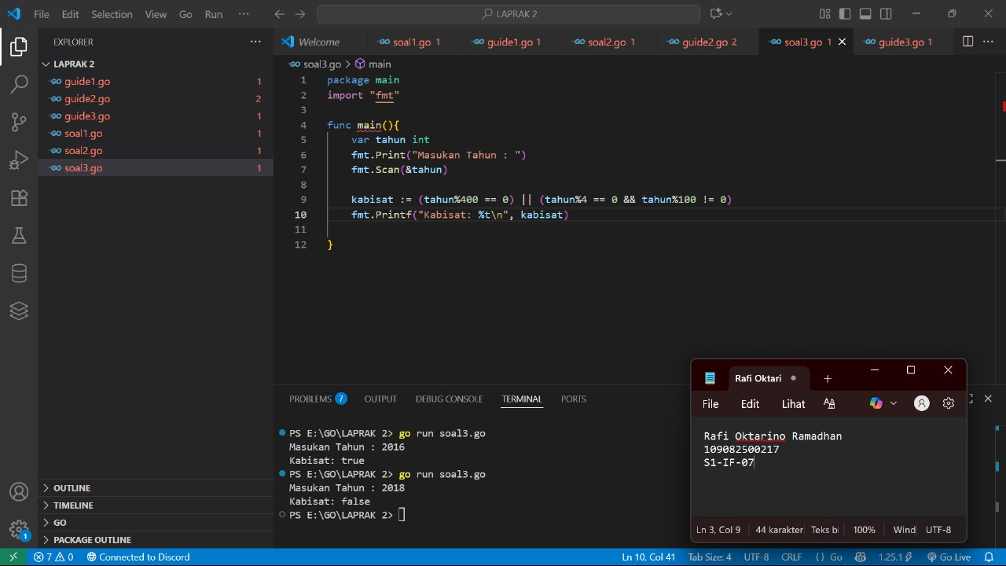**Screenshoot program**

**Deskripsi program**

Sesuai dengan perintah saya diminta untuk menentukan tahun kabisat apakah tahun ini kabisat (true) atau bukan (false). Package main, import “fmt” dan func main adalah code agar program bisa berjalan dengan baik. Dilanjut dengan menyimpan nilai tahun dengan var, setelah itu gunakan fmt.Scan agar inputan bisa terbaca dan tersimpan di var, yang terakhir masukan rumus untuk menghitung bilangan kabisat atau bukan, jangan lupa tambahkan fmt.PrintF untuk menampilkan outputnya.

1. **Tugas 4**

**Source code**

|  |
| --- |
| package main  import "fmt"  func main(){      var celcius, fahrenheit, reamur, kelvin float64      fmt.Print("Temperatur Celcius : ")      fmt.Scan(&celcius)      reamur = celcius * 4 / 5      fahrenheit = (celcius * 9 / 5) + 32      kelvin = celcius + 273      fmt.Printf("Derajat Reamur = %.0f\n", reamur)      fmt.Printf("Derajat Fahrenheit = %.0f\n", fahrenheit)      fmt.Printf("Derajat Kelvin = %.0f\n", kelvin)  } |

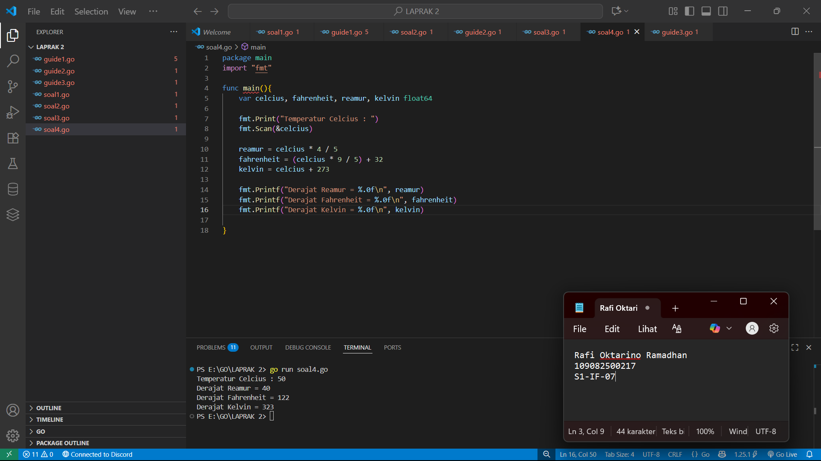**Screenshoot program**

**Deskripsi program**

Sesuai dengan perintah saya diminta untuk menyatakan tempratur celcius kedalam fahrenheit dilanjut dengan menyatakan reamur dan kelvin. Package main, import “fmt” dan func main adalah code agar program bisa berjalan dengan baik. Dilanjut dengan menyimpan nilai celcius, Fahrenheit, reamur dan kelvin dengan var, setelah itu gunakan fmt.Scan(&celcius) agar inputan bisa terbaca dan tersimpan di var, yang terakhir masukan rumus untuk menyatakan celcius, Fahrenheit, reamur dan kelvin. jangan lupa tambahkan fmt.PrintF untuk menampilkan outputnya.